牙叔教程 简单易懂

**效果展示**

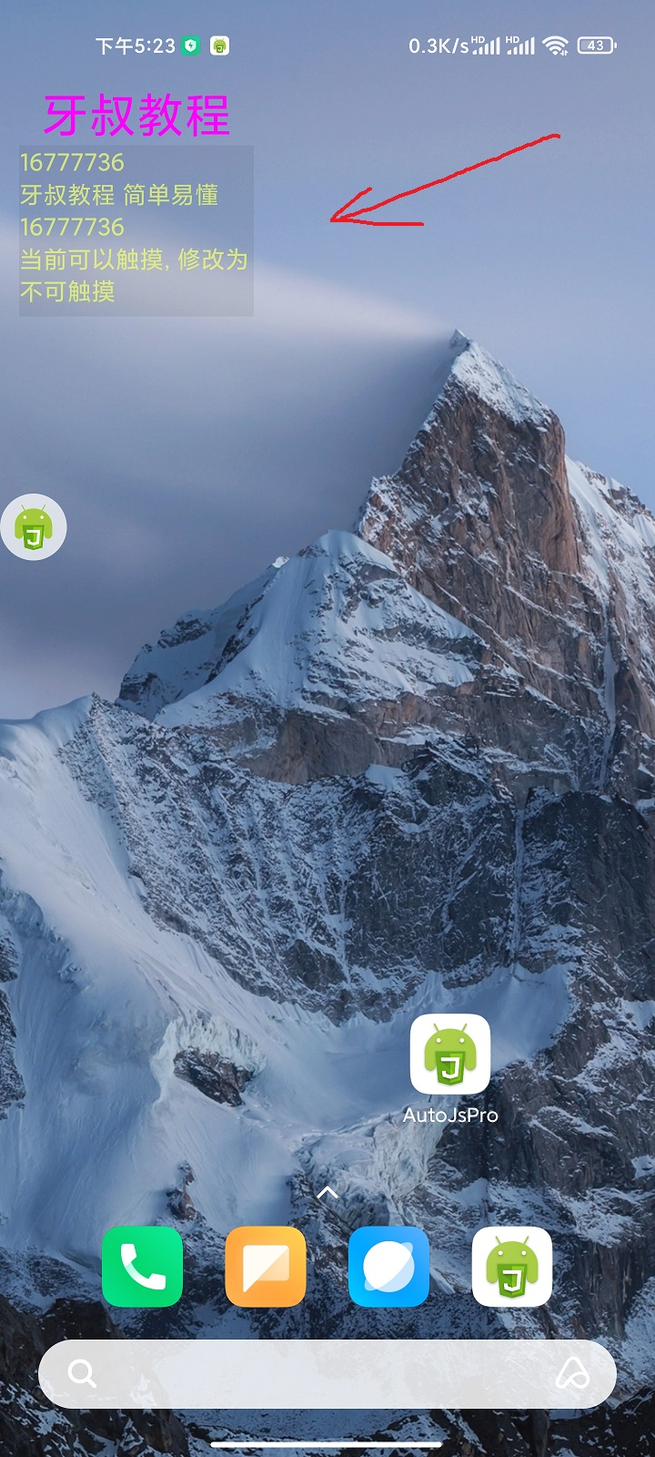

**缘起**

用户想要实现这样的效果

**环境**

手机: Mi 11 Pro

Android版本: 11

Autojs版本: 9.0.10

**悬浮窗类型**

* FloatyWindow, 不可以设置是否可触摸, 有移动, 大小, 以及关闭按钮,   
  是否显示3个按钮, 由setAdjustEnabled控制
* FloatyRawWindow, 可以设置是否可触摸, 没有移动, 大小, 以及关闭按钮

**控制台特点**

* 使用FloatyWindow, 并且可以设置是否可触摸
* 在悬浮窗中嵌入控制台, 既可以使用悬浮窗特性, 也可以使用控制台特性
* 控制台没有多余的输入框和按钮
* 自定义控制台标题

**名人名言**

思路是最重要的, 其他的百度, bing, stackoverflow, 安卓文档, autojs文档, 最后才是群里问问

--- 牙叔教程

**声明**

部分内容来自网络

本教程仅用于学习, 禁止用于其他用途

**bilibili**

[牙叔教程](https://space.bilibili.com/26079586)

**微信公众号 牙叔教程**



**QQ群**

747748653



**源码**

engines.all().map((ScriptEngine) => {

if (engines.myEngine().toString() !== ScriptEngine.toString()) {

ScriptEngine.forceStop();

}

});

importClass(android.view.WindowManager);

importClass("android.view.Gravity");

importClass("android.graphics.PixelFormat");

ui.post(function () {

切换穿透();

}, 600);

var w = floaty.window(

<frame id="parent" gravity="center" alpha="1">

<vertical>

<text id="title" w="*" gravity="center" textColor="#ff00ff" textSize="30sp"></text>

<console id="console" w="*" h="*" bg="#10000000"></console>

</vertical>

</frame>

);

ui.run(function () {

w.title.setText("牙叔教程");

// 设置控制台

w.console.setConsole(runtime.console);

// 设置输入框颜色

w.console.input.setTextColor(colors.BLACK);

// 隐藏输入框

w.console.setInputEnabled(false);

// 自定义日志颜色

w.console.setColor("V", "#ff0000");

w.console.setColor("D", "#bbeefd6a"); // 蓝色字体

w.console.setColor("I", "#00ff00");

w.console.setColor("W", "#ffff00");

w.console.setColor("E", "#00ffff");

});

let parentParent = w.parent.parent.parent.parent;

setTouchable(parentParent, true);

w.setAdjustEnabled(false);

w.setSize(600, 600);

setInterval(function () {}, 1000);

function setTouchable(view, touchable) {

let params = view.getLayoutParams();

if (touchable) {

params.flags &= ~WindowManager.LayoutParams.FLAG_NOT_TOUCHABLE;

} else {

params.flags |= WindowManager.LayoutParams.FLAG_NOT_TOUCHABLE;

}

log(params.flags);

windowManager = context.getSystemService(context.WINDOW_SERVICE);

ui.run(function () {

windowManager.updateViewLayout(view, params);

});

}

// 16777752 不可以

// 16777736 可以触摸

function 切换穿透() {

toastLog("牙叔教程 简单易懂");

let params = parentParent.getLayoutParams();

log(params.flags);

if (params.flags == 16777736) {

log("当前可以触摸, 修改为不可触摸");

params.flags |= WindowManager.LayoutParams.FLAG_NOT_TOUCHABLE;

} else if (params.flags == 16777752) {

log("当前不可以触摸, 修改为可触摸");

params.flags &= ~WindowManager.LayoutParams.FLAG_NOT_TOUCHABLE;

// params.width = WindowManager.LayoutParams.WRAP_CONTENT;

// params.height = WindowManager.LayoutParams.WRAP_CONTENT;

params.width = WindowManager.LayoutParams.MATCH_PARENT;

params.height = WindowManager.LayoutParams.MATCH_PARENT;

} else {

throw new Error("params.flags 未知数: " + params.flags);

}

windowManager = context.getSystemService(context.WINDOW_SERVICE);

windowManager.updateViewLayout(parentParent, params);

}

events.on("exit", function () {

w.close();

});